KATA PENGANTAR
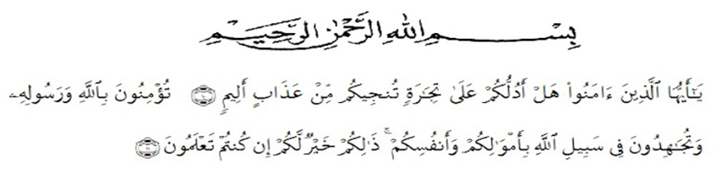
Artinya :
“Hai orang-orang yang beriman, sukakah kamu aku tunjukkan suatu perniagaan yang dapat menyelamatkan kamu dari azab yang pedih? (10). Yaitu kamu beriman kepada Allah dan Rasul-Nya dan berjihad dijalan Allah dengan harta dan jiwamu. Itulah yang lebih baik jika kamu mengetahui (11)”. (Q.S. Ash-Shaff: 10-11).
Alhamdulillah dengan mengucapkan puji dan syukur kehadiran Allah SWT karna berkat rahmat dan hidayah-Nya, penulis dapat menyelesaikan skripsi penelitian dengan judul “Hubungan Konsep Diri dengan Minat Belajar Siswa di SMA Negeri 11 Medan Tahun Pelajaran 2022/2023”. Pada kesempatan ini penulis ingin mengucap terimakasih atas bimbingan dan motivasi dari berbagai pihak, untuk itu dengan segala hormat penulis menyampaikan ucapan terimakasih kepada:
- Bapak Dr. H. Firmansyah, M.Si selaku Rektor Universitas Muslim Nusantara Al-Washliyah Medan
- Bapak Dr. Abdul Mujib, S.Pd., M.Pat selaku Dekan Universitas Muslim Nusantara Al-Washliyah Medan.
- Ibu Ika Sandra Dewi, S.Pd, M.Pd, selaku KAPRODI Prodi BK di UMN Al-Washliyah Medan.
- Ibu Nurul Azmi Saragih S.Pd, M.Psi, selaku Dosen Pembimbing yang telah membantu menyelesaikan skripsi ini.
- kepada Ayahanda Dongoran Siregar dan Ibunda Mardiani Pardede, sebagai wujud jawaban dan tanggung jawab atas kepercayaan yang telah diamanatkan kepada penulis sehingga penulis dapat menyelesaikan jenjang S1 di UMN Al Washliyah khususnya di Prodi Bimbingan dan Konseling .
- Kepada abang abang penulis, Donny Prana Siregar dan Dody Lelo Ramadhan Siregar serta kakak kakak ipar penulis Nursaidah lubis dan Siti Chodijah dan juga adik penulis Dawiyah Siregar yang telah memberikan doa serta support untuk penulis selama ini.
- Kepada Muhammad Ikhsan sebagai partner spesial penulis, terima kasih telah menjadi sosok pendamping dalam segala hal.
Akhir kata penulis mengucapkan terimakasih kepada semua pihak yang tidak dapat penulis ucapkan satu persatu yang telah memberikan bantuan dan dukungan kepada penulis dalam menyelesaikan proposal ini. semoga proposal ini dapat bermanfaat bagi kita semua.
Medan, Oktober 2023
Penulis,

Dona Andriani Siregar
NPM 191414023

